REFERENCIAS APARELHOS DE FISIOTERAPIA

Neurodyn Portátil Tens - Ibramed
Mais detalhes deste produto
Cód. ME01635A

Características
- Marca: Ibramed
- Modelo: N47
- Garantia: 18 Meses
- Voltagem: Bivolt (automático)
- ANVISA: 10360310012
- Tecnologia de operação microcontrolada;
- Dois canais independentes em amplitude;
- Alimentação: bateria de 9 V tipo 6F22;
- Possibilita opção de funcionamento com adaptador AC/DC - fonte eliminadora de baterias;
- Potência de entrada - consumo máximo: 15 Va;
- Forma de pulso: onda quadrada bifásica assimétrica sem componente c.c. (corrente contínua);
- Intensidade de corrente máxima por canal com carga resistiva de 1000 ohms (quando R= 250 Hz e T= 500 useg):
- Modo TENS convencional;
- Faixa de frequência de repetição de pulso (R) para TENS;
- Modulação em trens de pulso BURST (TENS): 7 pulsos correspondentes a ciclo ON de 28 mseg e ciclo OFF de 472 mseg (2 Hz);
Itens inclusos
- 2 Pares de eletrodos de borracha de silicone 30 x 50 mm;
- 2 Cabos de conexão ao paciente (vermelho - canal 1, preto - canal 2);
- 1 Tubo de gel;
- 1 Manual de instruções;
- 1 Bateria de 9 V tipo 6F22;
- 1 Adaptador AC/DC (eliminador de pilhas) tensão de rede de 100 / 240 V~ (50-60 Hz) com saída estabilizada de 9 V DC 500 mA (pino tipo P4 2,5 X 5,5 X 9 mm com positivo externo e negativo interno);
- O uso de cabos, eletrodos e outros acessórios diferentes dos especificados acima, podem resultar em aumento das emissões ou diminuição da imunidade do equipamento;
Dimensões e pesos aproximados
- Produto:
Dimensões: 13.0 cm x 8.0 cm x 4.0 cm (C x L x A)
Peso: 0.2 kg
- Embalagem:
Dimensões: 26.0 cm x 22.0 cm x 8.0 cm

QUANTIDADE: 01
Sonopulse III Ibramed - Ultrassom 1 e 3Mhz
Mais detalhes deste produto
Cód. ME00000A

Características
- Marca: Ibramed
- Modelo: 1 E 3 MHZ S34
- Garantia: 18 Meses
- Voltagem: Bivolt (automático)
- ANVISA: 10360310025
- O Sonopulse III passou por uma atualização e tem novidades em seu sistema:
- Novo display gráfico que facilita a identificação de protocolos e programações;
- Ultrassom de 1 e 3 MHz no mesmo transdutor;
- Potência máxima de saída alterada 7 Watts para 21 Watts;
- Área efetiva de radiação 7 cm²;
- Mesmo tamanho da área externa do transdutor;
- Potência máxima por cm² alterada de 2 W/cm² para 3 W/cm²;
- 46 protocolos pré-programados;
- 20 protocolos particulares que podem ser salvos;
- Tecnologia de operação microcontrolada;
- Tela em LCD azul;
- Modo de emissão de onda pulsada e contínua;
- Repetição de pulso com 100Hz e 16 Hz e modulação em 20% ou 50% de tempo ON;
- Intensidade regulada e mensurada em W e W/cm² visualizadas através do painel digital;
- Timer de até 30 minutos;
- Saída para terapia combinada;
- Equipamento é protegido contra gotejamento de água.,
- Sensor térmico de desligamento automático ao ultrapassar 41°C;
- Saída para terapia combinada;
Itens inclusos
- 01 Tubo de gel;
- 01 Cabo de força destacável;
- 01 Maleta para transporte;
- 01 Manual de operação;
- 01 Fusível de proteção sobressalente;
- 01 Transdutor 1.0 MHz e 3.0 MHz (ERA aprox. = 3,5 cm²);
- O uso de cabos, eletrodos e outros acessórios diferentes dos especificados acima, podem resultar em aumento das emissões ou diminuição da imunidade do equipamento;
Dimensões e pesos aproximados
- Produto:
Dimensões: 28.0 cm x 26.0 cm x 9.0 cm (C x L x A)
Peso: 1.3 kg
- Embalagem:
Dimensões: 32.0 cm x 33.5 cm x 19.5 cm (C x L x A)
Peso: 2.6 kg

QUANTIDADE: 01
Espaldar Classic - Arktus
Mais detalhes deste produto
Cód. PA00206A
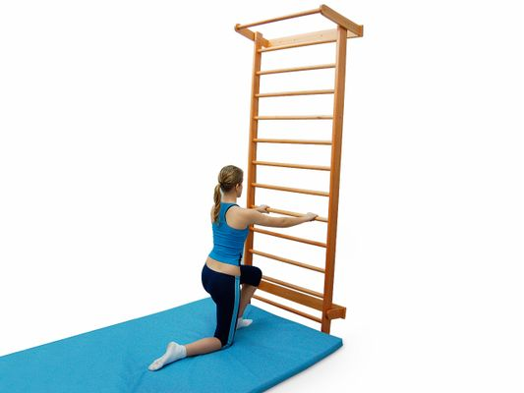

Características
- Marca: Arktus
- Modelo: CLASSIC
- Garantia:
  - 12 Meses: parafusos;
  - 36 Meses: estruturas de madeira;

- ANVISA: 80284450010
- Fixado na parede;
- Barra móvel não acompanha o espaldar;
- Distância entre parede e espaldar: 13,5 cm;
- Distância entre os bastões: 19 cm;
- Espessura das barras: 3,2 cm;
- Peso suportado: 135 kg;
- Composição:
- Madeira padrão eucalipto: Da espécie Eucalyptus Grandis certificada pela FSC;
- Parafusos;
Dimensões e pesos aproximados
- Produto:
Dimensões: 48.0 cm x 93.0 cm x 238.0 cm (C x L x A)
Peso: 15.0 kg
- Embalagem:
Dimensões: 239.5 cm x 20.0 cm x 9.5 cm (C x L x A)
Peso: 22.1 kg

